课程编号：100171018 北京理工大学2018-2019学年第一学期
2018级理科数学分析（I）期中考试试题解答（1-2）
1.(10分)下列各组函数相同吗？为什么？
(1)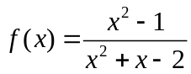和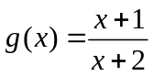.
(2)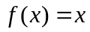和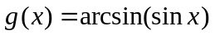.
解：(1)不同. 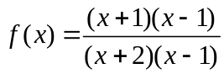的定义域为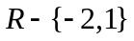.的定义域为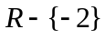.
----------5分
(2) 不同. 是周期为的周期函数，
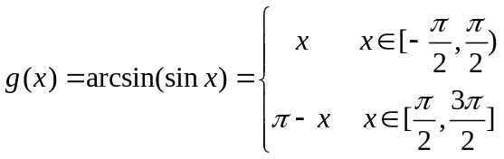. ----------5分

2.(10分)利用极限定义证明
(1) 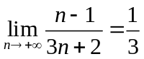 (2) 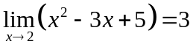
证：(1) 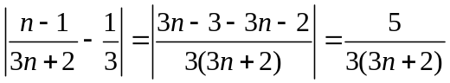 .
任给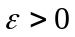，取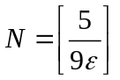，当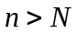时，
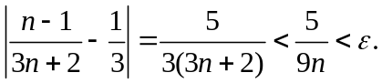

则. ----------5分

(2) 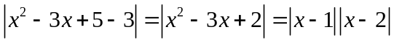.
当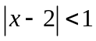时，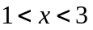，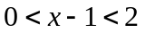，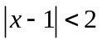，则任给，取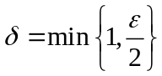，当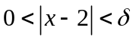时，
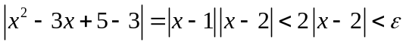.
即得. ----------5分
3.(20分)求下列极限
(1) 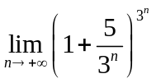 (2) 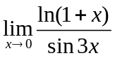 (3)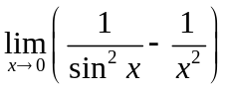
解：(1)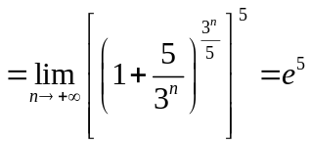. ----------5分
(2)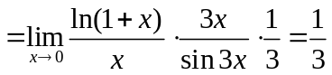. ----------5分
(3)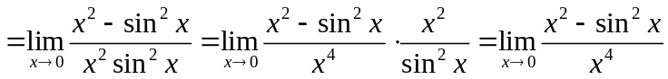
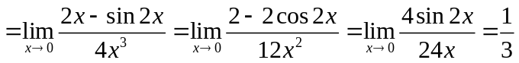. ----------5分

4.(15分)设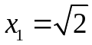，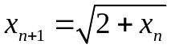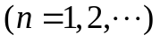.证明：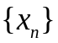收敛，并求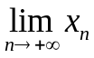.
证：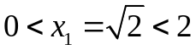. 假设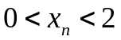，
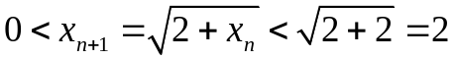.
根据归纳法，. ----------5分
对任意的，
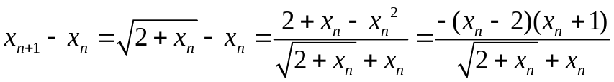,
因为，所以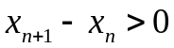，即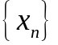是单调递增
数列. ----------5分
单调有界数列必收敛，则收敛，记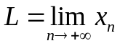.对取极限，
得到方程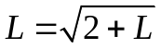，两边平方得到新方程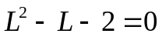，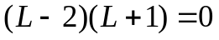，
解得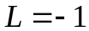或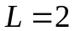.由可知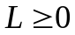，那么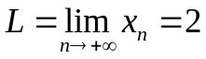.
----------5分

5.(20分)
(1)设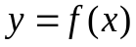是由方程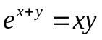确定的隐函数，求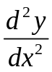.
(2)设是由参数方程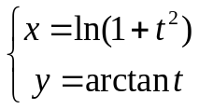确定的函数，求.
解：(1)方程关于求导，是的函数，
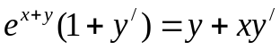 (*) ----------5分
(*)再关于求导，和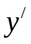都是的函数，
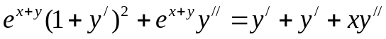. ----------5分
解得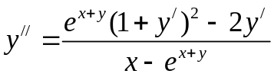，再将由(*)解得的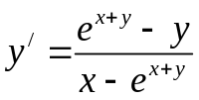代入，就得.
(2) 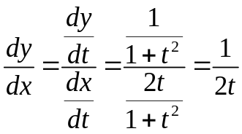. ----------5分
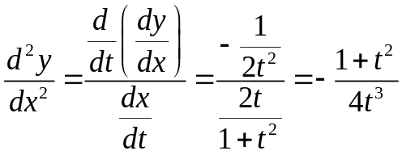. ----------5分

6.(10分)证明：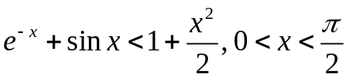.
证：设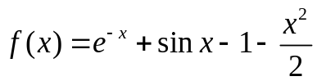，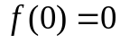. ----------2分
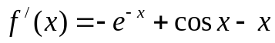，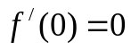. ----------2分
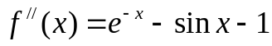. ----------1分
因为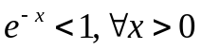，所以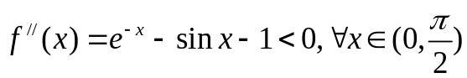.
----------3分
那么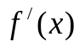在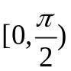严格单调递减，
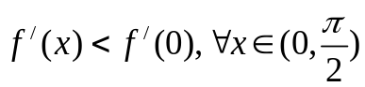. ----------1分
进而推出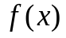在严格单调递减，则 ----------1分
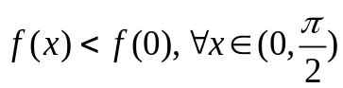.
即得结论.

7.(15分)设在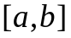连续.
(1)证明：若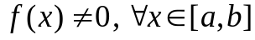，则在恒正或恒负.
(2)证明：若存在中的数列，满足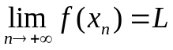，则存在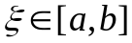，使得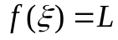.
证：(1)用反证法. 假设存在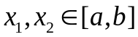，使得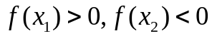,由零点存
在定理，存在介于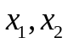之间，使得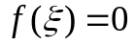，与条件矛
盾，假设不成立. 则在恒正或恒负. ----------7分
(2)因为在连续，根据最大值最小值定理，所以在存在最大
值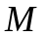和最小值.那么
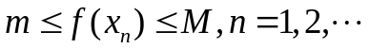，
于是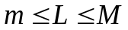. 再利用中间值定理，存在，使.
----------8分
证法二：是有界数列，它有收敛子列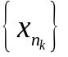，记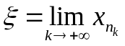，显然.在连续，则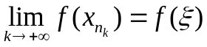，又，故.

8.附加题(15分)
设，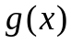都是定义在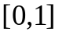上的函数，且在连续，而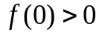，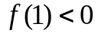.证明：若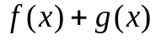在单调递增，则存在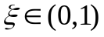，使得.
证：记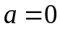，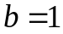.
取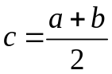.若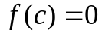，则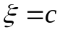；若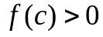，则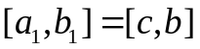；
若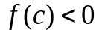，则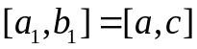； ----------2分
取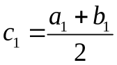.若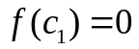，则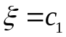；若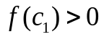，则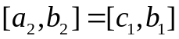；若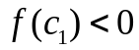，则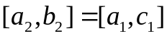；
重复上述过程，要么到某一步停止，得到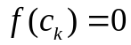，则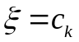；要么无限进行下去，得到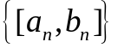，满足
(1) 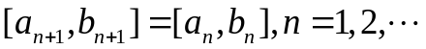，
(2) 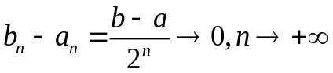，
(3) 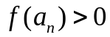，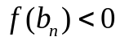，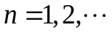.
----------5分
根据区间套定理，存在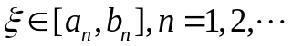，并且
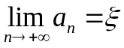，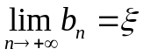. ----------2分
利用条件，在单调递增，那么
，，
----------2分
再由(3)，
，，
----------2分
而在连续，令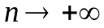，
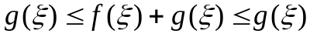， ----------2分
即得.

